ESTADÍSTICA I PROBABILITAT

ESTADÍSTICA I PROBABILITAT
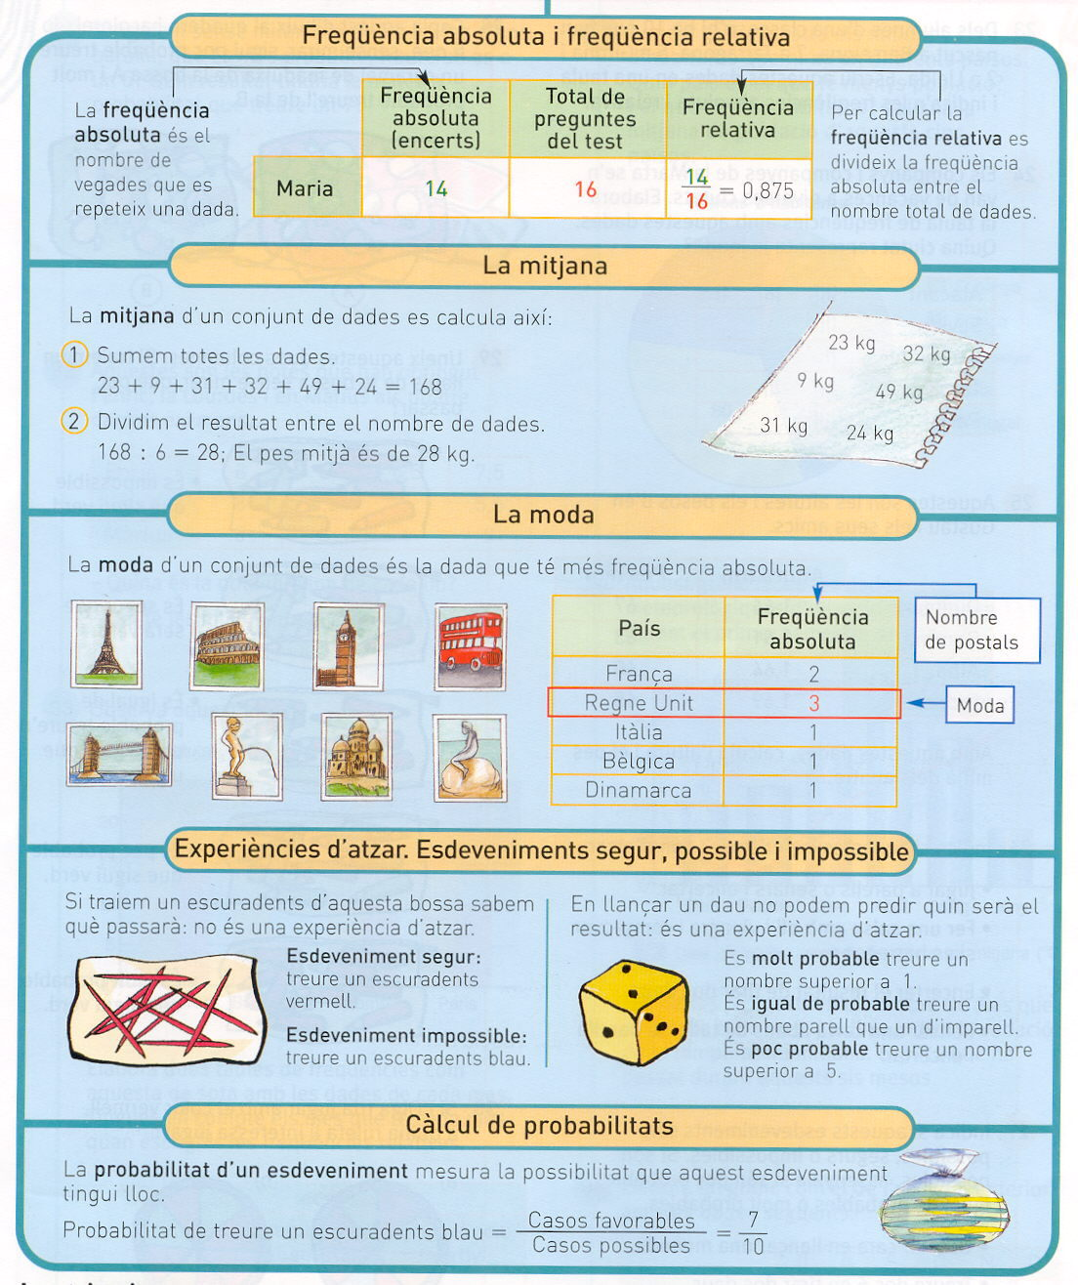

- Dels alumnes d’una classe, n’hi ha 10 que han nascut a Barcelona, 7 a Tarragona, 5 a Girona i 2 a Lleida. Escriu aquestes dades en una taula i indica’n les freqüències absoluta i relativa.

- Aquestes són les altures i els pesos d’en Gustau i els seus amics.

 | Altura (m) | Pes (kg)
Gustau | 1,64 | 67
Gemma | 1,61 | 63
Alba | 1,64 | 60
Dídac | 1,69 | 65

- Amb aquestes dades, calcula l’altura i el pes mitjà dels quatre.

  - Indica si aquestes experiències són d’atzar.

    - Jugar a parells i senars i encertar.
    - Fer una salsa amb oli i vinagre i comprovar si es barregen.
    - Encertar el resultat de tirar daus.
    - Pensar una carta abans de tallar la baralla i encertar.

  - Indica si aquests esdeveniments són possibles (p), segurs (s) o impossibles (i). Si són possibles assenyala si són poc probables (pp), igual de probables (ip) o molt probables (mp).

    - Obtenir cara en llançar una moneda.
    - Treure dos 6 en tirar dos daus.
    - Treure cara i creu alhora en llançar una moneda.
    - Obtenir oros en triar una carta de la baralla.
    - Treure un 8 en un dau de parxís.

  - Uneix aquestes dues columnes. Si traiem un llapis de la bossa sense mirar, què pot passar?

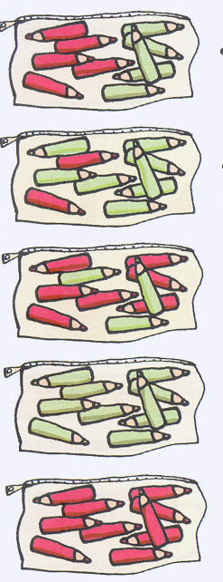 | - És impossible que sigui verd.
 | - És segur que serà verd.
 | - És igual de probable treure’n un de groc que un de verd.
 | - És poc probable que sigui verd.
 | - És molt probable que sigui verd.

  - Si l’Olga tria jugar amb el color vermell, a quina ruleta li interessa jugar?

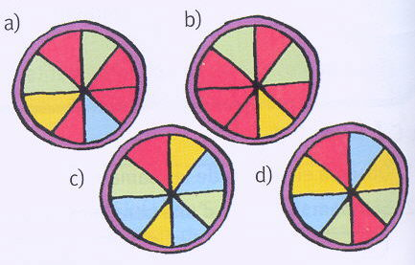
- Si agafem sense mirar una de les cartes d’una baralla, què és més probable, treure un as o un 5? Quin resultat tindria la mateixa probabilitat que treure un 7?



- Aquestes són les notes que han obtingut l’Enric, la Lourdes i en Màrius als quatre darrers exàmens.

Enric | 8 | 6 | 6,5 | 7,5
Lourdes | 8 | 6,5 | 5 | 5,5
Màrius | 5 | 8 | 4 | 9

- Quina és la nota mitjana de cada un?
- Qui té les millors notes en general?

- Aquest gràfic recull les dades meteorològiques d’una capital europea durant el primer semestre de l’any.

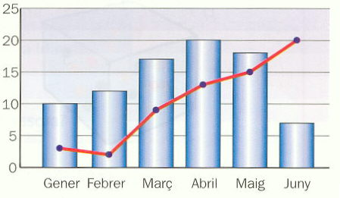
Les barres representen el nombre de dies que va ploure cada mes, i la línia indica la variació de la temperatura mitjana. Explica què ha passat durant aquests sis mesos.

- Observa aquest gràfic.

Elabora dues taules de freqüències com aquesta de sota amb les dades de cada mes. Tingues en compte els dies que té cada mes quan escriguis les freqüències relatives.

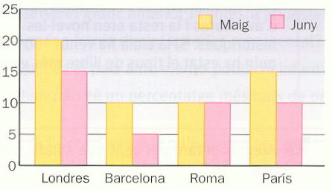 |  | Mes:
 |  | Freqüència absoluta | Freqüència relativa
 | Londres
 | Madrid
 | Roma
 | París
 | TOTAL

- Elabora un gràfic com el de l’activitat anterior amb les dades següents.

 | Jl | A | S | O | N | D
Dies de pluja | 5 | 6 | 8 | 9 | 11 | 10
Temperatura mitjana (ºC) | 34 | 37 | 26 | 12 | 5 | 3

- Aquestes són les temperatures que va recollir l’Aitor al seu poble en un dia de primavera. Calcula la mitjana i la moda d’aquestes dades.

17 ºC | 20 ºC | 22 ºC | 20 ºC | 19 ºC | 19 ºC
16 ºC | 16 ºC | 19 ºC | 19 ºC | 17 ºC | 18 ºC

- Observa els idiomes que parlen l’Emma i els seus amics. Escriu al quadern una taula de freqüències i contesta les preguntes.

Emma | espanyol, anglès, català
Cèlia | italià, espanyol, anglès
Laurence | francès, anglès
Oleguer | català, anglès, francès

- Quin és l’idioma més parlat?
- Quina és la moda?
- Quin idioma faran servir si estan tots junts?

